Ф.И.О. учителя, должность и место работы: Беркова Татьяна Александровна, учитель английского языка КГУ «Экономический лицей» ГУ «Отдел образования города Семей Восточно-Казахстанской области»
Класс: 7.
Тема: Bees. Queen – Drones – Workers (Пчелы. Матка – Трутни – Рабочие пчелы. Курс «Занимательная биология на английском языке»)
Цель урока: учащиеся пополнят знания о пчелах и их строении, о видах пчел (обособленная и ройная пчела), об организации в улье (матка – трутни - рабочие пчелы), лексический запас по данной теме.
Задачи:
Образовательная: обеспечить условия по ознакомлению c материалом о пчелах, способствовать закреплению новой лексики и обобщению материала о здоровье и гигиене.
Развивающая: способствовать развитию и формированию грамматических, произносительных, орфографических и речевых навыков, развитию навыков чтения и перевода, развитию умения отвечать на вопросы по тексту, обеспечить условия, способствующие развитию монологической речи учащихся, конструированию у учащихся вокабуляра биологических терминов на английском языке, развитию умения беседовать на заданную тему, развитию умения вдумчиво относиться к языковому материалу, развитию творческих способностей учащихся, умения работать в парах.
Воспитательная: создать условия, обеспечивающие привитие интереса к чтению биологических текстов на иностранном языке, вовлечение в активную речевую деятельность каждого учащегося, совершенствование речевой компетенции.
Лексический минимум:
Bees. Queen – Drones – Workers.
- queen – матка;
- drone - трутень;
- worker – рабочая пчела;
- insect – насекомое;
- solitary bee – обособленная пчела;
- social bee – ройная пчела;
- thorax – грудь;
- abdomen – брюшко;
- hind leg – задняя нога;
- to carry pollen – нести пыльцу;
- to hover – парить;
- feeler – усик (antennae –усики);
- tube-shaped tongue – трубчатый язык;
- stinger – жало;
- hive – улей;
- cell – сота, клетка;
- wing – крылышко;
- honeybee – медоносная пчела;
- compound eyes – фасеточные глаза.
Тип урока: комбинированный урок.
Методы: устный опрос, проблемные вопросы, ассоциации, беседа, работа с новой лексикой, работа по тексту (парная работа).
Ход урока:
1. Мотивационный этап.
2. Операционный этап.
3. Рефлексивный этап.
Ресурсы: материалы сайта www.schoolexpress.com, дидактический материал (тексты, лексика, рисунок пчелы), цветные карандаши, открытый доступ в интернет.

Ход урока.
1.Мотивационный этап.
1) Приветствие учителя.
2) Опрос домашнего задания.
Учащиеся, выбравшиеся задание 1 уровня, пишут слова о здоровье и гигиене на листках и на доске, презентуют рисунок своей зубной щетки, рассказывают, как они заботятся о своих зубах.
Учащиеся, выбравшиеся задание 2 уровня, презентуют рисунок своей зубной щетки, рассказывают, как они заботятся о своих зубах, пересказывают изученные тексты о здоровье и гигиене.
3) Проблемные вопросы.
What do you know about bees?
What kinds of bees can you name?
How many body segments does a bee have?
How does a bee live in a hive?
What is the function of the queen bee in a hive?
What is the function of the drones?
What is the function of the workers?
How many queen bees does a bee hive have?
4) Парная работа. Ассоциации.
Учащиеся записывают ассоциации к слову BEES сначала индивидуально в тетрадях, а затем обмениваются мнениями в паре и дополняют ряд ассоциаций цветными карандашами. Один учащийся записывают свой ассоциативный ряд на доске. (Give associations to the word BEES in your copy-book and someone goes to the blackboard and share your ideas. You may use your colored pencils)
2. Операционный этап.
1) Работа с новой лексикой. Запись в тетрадь, практика в произношении, поиск предложений в текстах с данными словами и перевод (Find the sentences with these words in the texts and translate).
2) Работа с текстами.
- Учитель предлагает разместить рисунок пчелы в тетрадях, разукрасить его и дополнить предложения согласно содержанию текстов (Stick the picture of bees in your copy-book, color it and fill in the missing words below).
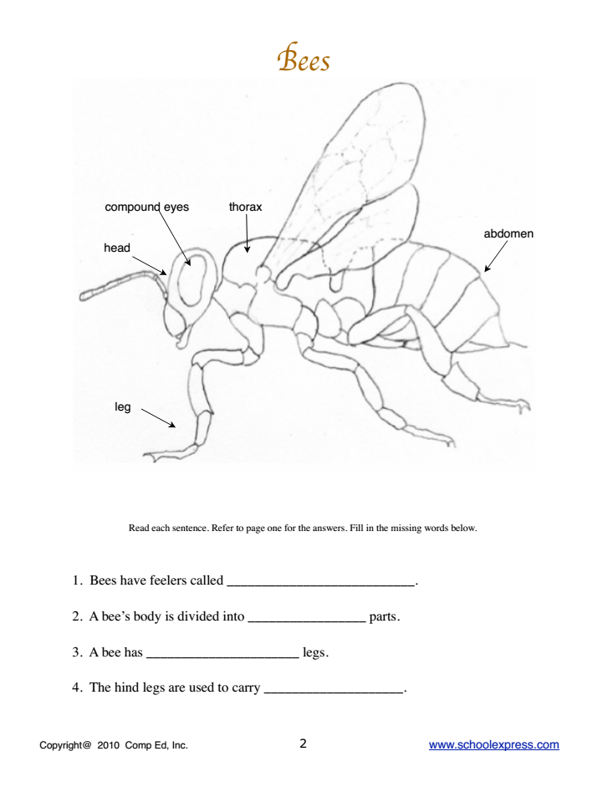

-Учитель предлагает учащимся прочесть предложения с подставленными словами и попытаться воспроизвести их (Let`s read these sentences, then try to pronounce them without looking at them).
- Учитель предлагает учащимся изучить материал о функциях и ролях пчел в улее. Учащиеся отвечают на вопросы по тексту (Answer the following questions).
What is the function of the queen bee in a hive?
What is the function of the drones?
What is the function of the workers?
- Учитель предлагает учащимся найти ответ на вопрос о процессе получения меда в интернет-источниках (Find the answer below in the Internet. Write your answer in complete sentence. What is the process for making honey?)
3. Рефлексивный этап.
1) Учитель предлагает дополнить в парах ассоциативный ряд в тетрадях и на доске (Complete your associations).
2) Оценивание (в парах).
3) Объявление домашнего задания.
1 уровень
выучить слова и выражения, выучить 4 предложения о пчелах;
2 уровень
- выучить слова и выражения;
- попытаться передать содержания изученных на уроке текстов.
4) Подведение итогов урока.

Приложение

